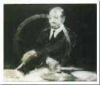
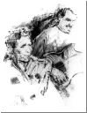
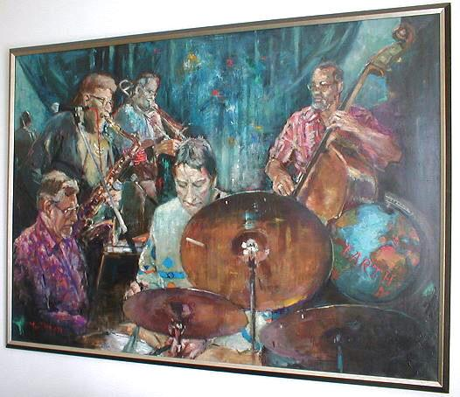Jan Dits (1942) wonende te Groningen, is geboren in Zeist en groeide op in Utrecht. Daar stortte hij zich op de jazz. Als drummer bij het trio van pianist Jan Batenburg won hij in 1965 zelfs de Domstad Jazzcompetitie. Met die free-jazz viel niet veel te verdienen. Daarom monsterde hij aan bij een dans- en showorkest op een cruiseschip van de Holland-Amerikalijn. Na een half jaar stond hij weer aan de wal. "Mijn muzikale carrière eindigde in treurig nachtbarwerk en ouwe 'evergreens”. Dits gooide begin jaren zeventig rigoureus het roer om en verruilde de drumkwasten voor penselen. "Ik dacht: 'Ik ga wat nuttigs doen. Ik ga naar Minerva", vertelt hij zonder een spoortje ironie.

Dits specialiseerde zich in de portretschilderkunst. "Mensen hebben mij altijd geïnteresseerd”. Talloze portretten heeft hij gemaakt, van John Coltrane en Elvin Jones, tot Toots Thielemans en Jenne Meinema. Met de verknepen gezichten, de motoriek van de lichamen, de abstracte houdingen en bewegingen wilde ik hun concentratie en intensiteit vastleggen." Door op deze manier muzikanten te schilderen, verenigde Dits zijn professie met zijn liefde voor de jazz. Vrijwel alle schilderijen zijn verkocht.
Nadat de drummer/ schilder jaren achtereen voornamelijk portretten van jazzmusici maakte, richt hij zijn blik nu eens in tegenovergestelde richting: naar het publiek.

In 27 kleine werkjes zien we uitzinnige mensenmassa's, stelletjes die samen genieten en individuen die met geloken ogen de muziek stilletjes op zich laten inwerken. Deels in kleur en deels in zwart-wit.
"Het totale werk heet Jazzpubliek. Maar aan elk onderdeeltje kun je een eigen interpretatie geven."

Tegenwoordig speelt Dits zelf ook weer. Wekelijks wisselt hij muzikale ideeën uit met saxofonist Martien Stienstra en bassist Jelmer Dijkstra. "Wat ik nog nooit met schilderen heb gehad, gebeurt tijdens het spelen regelmatig: dat je het gevoel krijgt een halve meter boven de grond te zweven. Schilderen zie ik als een ambachtelijk beroep. Maar van jazz krijg ik nog steeds een kick."

"We proudly present........Jan Dits"
Suggestie t.b.v. Persbericht:
Jan Dits (Zeist 1942), gepassioneerd jazz drummer en kunstschilder.
De wijze waarop hij vele gerenommeerde jazz musici "portretteerde" is verbijsterend.
Nu is het uitzinnige publiek aan de beurt...
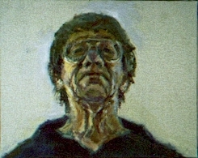
Met trots presenteren wij zijn werk op het Lions Jazz Festival te Zoetermeer op zaterdag 17 mei 2003. Voor meer info: www.artissum.nl
Galerie / Atelier Uitbeeldende Kunst
www.artissum.nl

